こんにちは、咲くやこの花法律事務所の弁護士 西川暢春です。
秘密保持契約書の雛形のダウンロードありがとうございます！

※お願い：最初に必ず以下の注意事項をお読み下さい。
【契約書ひな形をご利用いただくにあたっての注意事項】

１ 秘密情報の定義を具体的に書くことが重要です！

記事でもご紹介したように、秘密保持契約書では、秘密情報の定義を具体的に書くことが重要です。実際の取引のこの契約書の第2条にあるように、秘密にすべき具体的な情報の項目を丁寧に記載してください。

２ 安易にそのまま利用するのは危険です！

このひな形は小売業者が自社商品のインターネット販売を販売代行会社に委託するケースを想定した秘密保持契約書です。どのような取引に関する秘密保持契約書かによって、契約書の内容を変更する必要がありますので、ご注意ください。なお、一般的なひな形によくあるような「相手方から開示された営業上、技術上の情報をいう」といった定義のしかたは避けてください。このような具体的でない記載方法の場合、契約相手が秘密を漏えいしたり不正利用した場合も法律上の責任を問うことができず重大な損失が生じるおそれがあります。

３ 必ず弁護士によるリーガルチェックを！

秘密保持契約書をきっちりと、実際の取引内容を反映した内容で作成することは、企業の情報管理の基本です。この秘密保持契約書のひな形を利用してできあがった秘密保持契約書は必ず弁護士のリーガルチェックを受けておいて下さい。咲くやこの花法律事務所でもリーガルチェックのご相談を承っております。

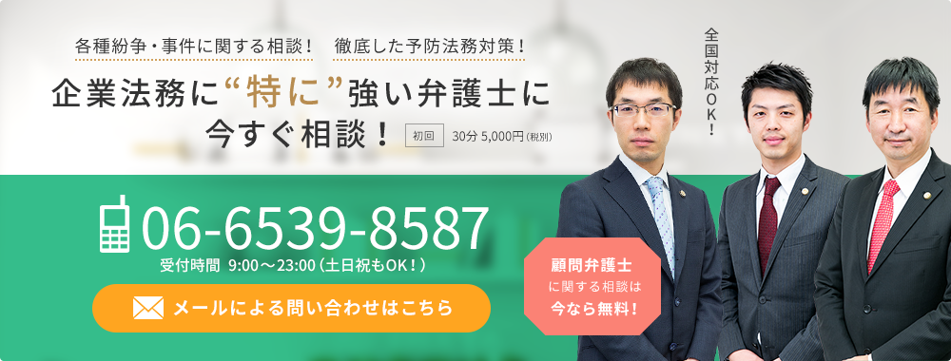
秘密保持契約書

株式会社（以下、「甲」という）と （以下、「乙」という）とは、秘密情報の取り扱いについて、以下の通り契約（以下、「本契約」という）を締結する。

第１条（本契約の目的）
本契約は、甲が乙に甲の業務を委託する一切の取引（以下、「本件取引」という）において、甲及び乙が相手方に開示し、又は相手方が本件取引の過程で知り得た情報の適正な取り扱いについて定めることを目的とする。

第２条（秘密情報の定義）
１ 本契約において「秘密情報」とは、以下の情報を指す。
（１）甲の顧客の住所、氏名、電話番号、メールアドレスその他連絡先に関する情報
（２）甲の顧客の購入歴に関する情報
（３）甲の顧客のクレジットカード番号その他クレジットカード決済に関する情報
（４）甲のEC事業の売上の額、経費の額、平均購入単価、平均購入回数に関する情報
（５）甲の顧客からの苦情処理内容に関する情報
（６）個人情報保護法第2条1項に定める「個人情報」
（７）その他、相手方から開示される情報で、秘密情報であることが文書にて明示され
た情報
２ 前項の規定にかかわらず、以下の各号に該当する情報は秘密情報に含まれない。
（１）開示を受ける時点で、既に公知公用であった情報
（２）開示を受ける時点で、既に保有していた情報
（３）相手方から書面により秘密保持義務を負わない旨の事前の承諾を得た情報
（４）正当な権限を有する第三者から秘密保持義務を負うことなく入手した情報
（５）開示を受けた情報によらず独自に開発した情報
（６）開示を受けた後に、自己の責めに帰すべき事由によらずに公知となった情報

第３条（開示者及び受領者の定義）
１ 本契約において「開示者」とは、甲又は乙のうち、相手方に秘密情報を開示した者又は本件取引の過程で相手方に秘密情報を知られるに至った立場にある者をいう。
２ 本契約において「受領者」とは、甲又は乙のうち、相手方より秘密情報の開示を受けた者又は本件取引の過程で相手方の秘密情報を知るに至った立場にある者をいう。

第４条（秘密情報の管理方法）
１ 受領者は、秘密情報を厳に秘密として保持し、善良なる管理者の注意をもって管理・保管するものとする。
２ 受領者は、秘密情報を知る必要がある自己の役員、従業者（派遣社員、出向社員、契約社員等を含む）（以下、「従業員等」という）に対して、必要最小限の範囲においてのみ、秘密情報を開示することができる。
３ 受領者は、秘密情報の従業員等への開示に際し、開示の対象となる秘密情報が厳に秘密を保持すべき情報であることを明示し、周知させるとともに、各々の従業員等に対し、本契約に定められた受領者の義務と同等の義務を負わせるほか、監督その他必要な措置を講ずるものとする。
４ 受領者は、開示者の書面による事前の承諾を得た場合のほかは、秘密情報の管理を第三者に再委託することはできないものとする。
第５条（秘密保持義務の内容）
１ 受領者は、本件取引の遂行以外のいかなる目的のためにも秘密情報を利用してはならない。
２ 受領者は、相手方の事前の書面による承諾を得たときに限り、秘密情報を第三者に開示することができる。その場合であっても、開示の範囲は本件取引の遂行のために必要最小限の範囲に限定するとともに、受領者は、当該第三者に対し、本契約に定められた受領者の義務と同等の義務を負わせることとする。
３ 受領者は、開示者の事前の書面による承諾を得た場合、開示者に対する業務上の関係において合理的に必要であると認められる場合でない限り、秘密情報の全部又は一部を複製又は複写してはならない。
４ 受領者は、本契約が終了した場合、又は開示者から要求があった場合は、すべての秘密情報（これらの複製物を含む）を遅滞なく開示者に返却し、又は開示者が指示したときは、自らの責任において廃棄・消去するものとする。
５ 前項の場合において、開示者が要求した場合、受領者は返却又は廃棄・消去にかかる証明書を開示者に提出するものとする。

第６条（秘密保持義務の例外）
１ 受領者は、法令、官公庁又は裁判所の処分・命令等により秘密情報の開示要求を受けた場合、当該開示要求に対し、必要最小限の範囲に限り、秘密情報を開示することができるものとする。
２ 受領者は、本件取引に関して相談・依頼するために、弁護士、税理士、公認会計士その他これに準ずる法律上の守秘義務を負う者に対して、秘密情報を開示することができるものとする。

第７条（知的財産権等）
甲及び乙は、本契約のもとでの秘密情報の開示が、開示者が秘密情報に関して有する
特許権、実用新案権、著作権、ノウハウその他の知的財産権の譲渡又は実施権・利用
権の許諾・同意を伴うものではないことを確認する。

第８条（取扱状況の報告・調査）
１ 受領者は毎月1回、秘密情報の取扱いに関し、その保管方法、安全管理体制の整備状況、従業者・委託先等に対する監督の内容を開示者に報告しなければならない。
２ 開示者は、受領者の本契約に基づく秘密情報の取扱状況に疑義が生じたときは、その取扱状況を確認するため、受領者に対して、秘密情報の取扱状況を立入り等により調査する権限を有する。開示者が受領者に対して秘密情報の取扱状況に係わる調査を実施する場合、受領者は開示者に協力しなければならない。
３ 開示者は、前項の調査の結果、受領者における本契約の遵守状況が本契約の趣旨に照らし不十分であると判断した場合、受領者に対し、その改善を要求することができるものとする。

第９条（事故発生時における報告の義務）
１ 受領者は、受領者自身あるいはその従業員等又は秘密情報を開示した第三者が、秘密情報を本件取引の遂行以外の目的で利用したり、第三者に開示、漏えいしたことが判明した場合又は、不正アクセス、秘密情報の紛失、破壊、改ざん、漏えい等の事故が発生した場合、速やかに開示者に報告し、開示者の指示に従い適切な措置を講ずるものとする。
２ 受領者は、その従業員等又は秘密情報を開示した第三者が、前項に該当する事故を発生させ、又は本契約に違反した場合、受領者もまたその責めを負うものとする。
３ 受領者は、第１項の場合において第三者から苦情、異議、請求等を受けたときは、速やかに開示者に報告するとともに、自己の費用と責任においてこれを解決するものとし、開示者がこれらに対応した場合にはその費用（合理的な額の弁護士費用及び裁判費用を含む）を開示者に賠償及び補償をしなければならない。

第１０条（損害賠償、責任）
１ 受領者が本契約に違反していると開示者が判断した場合、開示者は受領者に対して秘密情報の全部又は一部の使用を直ちに差し止めることができる。
２ 受領者が本契約に違反し、開示者に損害を与えた場合、受領者は、開示者に対しその被った損害（合理的な額の弁護士費用及び裁判費用を含む）を賠償するものとする。

第１１条（契約解除）
甲または乙は、相手方当事者が本契約に違反し相当な期間を定めて是正の催告をしても期 間内に是正しないときは、甲乙間で締結した業務の委託に関する契約の一部または全部を 解除することができる。

第１２条（有効期間）
本契約に基づく権利・義務は、甲乙間の本件取引関係が終了した後も存続するものと する。

第１３条（協議事項）
本契約に定めのない事項及び本契約の解釈について疑義を生じた場合は、甲と乙は誠意をもって協議し、これを解決するものとする。

第１４条（合意管轄）
本契約に関して甲乙間で生じた一切の紛争については、甲の本店所在地を管轄する簡易裁判所又は地方裁判所を第一審の専属的合意管轄裁判所とする。

本契約締結の証として、本書２通を作成し、甲乙記名捺印の上、各１通を保有する。

平成 年 月 日
甲：

乙：

